תרגיל נומרי – מודל איזינג דו מימדי

מאיה יסעור 212483804, יובל אילני 212436331

באיור הבא ניתן לראות את הערך המוחלט של המגנטיזציה הסגולית של השריג כפונקציה של $η=\frac{J}{k_{b}T}$ בלי שדה מגנטי חיצוני, בהשוואה לתוצאה העיונית של Onsager עבור שריג אינסופי:

מהגרף קיבלנו כי הנקודה הקריטית שבה מתבצע מעבר פאזה מפאראמגנט ולפרומגנט היא סביב $η\sim 0.47$. עבור $η<η_{c}$ למערכת יש מצב אחד של שיווי משקל, כשהמגנטיזציה אפס וזה כי המצבים הממוגנטים הם מקסימום של האנרגיה החופשית ולא מינימום בגלל שהטמפרטורה קטנה מדי. על כן המערכת נשארת בלי מגנטיזציה ובתחום $η>η_{c}$ המצבים הממוגנטים הופכים כמעט בבת אחת ממקסימום למינימום (כי האנרגיה החופשית שלהם נהיית קטנה יותר מהמצב הלא ממוגנט) ולכן המערכת מעדיפה להיתקע באחד מהם ולהגיע למגנטיזציה מלאה $\frac{|<M>|}{N}=1$. זה מתאים לתוצאה העיונית של Onsager, שחוזה טמפרטורה קריטית מוקדמת יותר, אך גם חוזה מגנטיזציה מלאה בטמפרטורות נמוכות.

*הרחבה – לולאות חשל*

*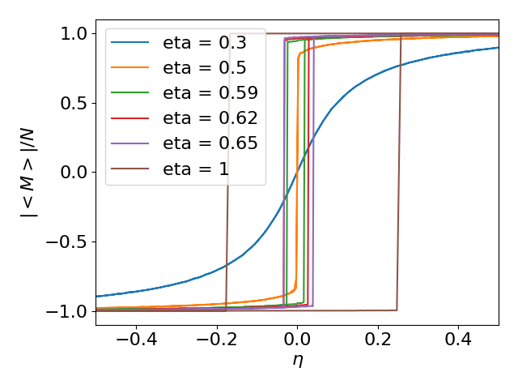כיאה לפרומגנטים החלטנו לחשב את לולאת החשל של המערכת עבור ערכי $η$ ולשחזר את התוצאה הראשונה על הטמפרטורה הקריטית מכיוון שונה. במקום להריץ את הסימולציה כרגיל, אתחלנו את השריג, הרצנו עבור שדה מגנטי כלשהו, שמרנו את התוצאות ואז הרצנו את הסימולציה על אותה המערכת רק עם שדה מגנטי אחר וחיכינו שהיא תתכנס וככה עם מספיק דגימות ייצרנו מדידה של הלולאת חשל של המערכת. באיור הבא ניתן לראות את לולאות החשל של המערכת עבור ערכי $η$ שונים:*

*אפשר לראות שעבור ערכי $η$ קטנים לא קיבלנו לולאות חשל אלא גרף רציף, שזה מה שציפינו בהתחשב בזה שעבור $η<η_{c}$ המערכת איננה פרומגנטית. אפשר לראות גף שהלולאות חשל שהתקבלו לא רציפות, יש קפיצה חדה ממגנוט בכיוון אחד לאחר וזאת מכיוון שבקירוב של השדה הממוצע המערכת יכולה להתכנס רק לאחד משני המצבים הללו והקריסה מתבצעת בבת אחת. עם זאת כשביצענו מספר הרצות עם אותם הקבועים ראינו כי הנקודה שבה מתרחשת הקפיצה רנדומלית ואנחנו משערים שאם נמצע את הלולאה לאורך מספר רב של הרצות נקבל גרף חלק שמתאים למה שאנחנו רואים במעבדה (באופן בלתי תלוי עשינו מעבדה במגנטיזציה) שבו יש חומר שמורכב מתחומים שבכל אחד מהם המגנטיזציה קבועה אך לא זהה בין התחומים השונים (*magnetic domains*).*

*נזכיר כי $η_{c}$ היא הנקודה שבה החומר מפסיק/מתחיל להיות פרומגנטי (תלוי מאיזה כיוון מגיעים), על כן דרך נוספת למצוא אותה היא להפעיל על המערכת שדה מגנטי, להעלים אותו ולתת לה להתכנס. המימוש של זה זהה למה שעשינו בחלק הראשון רק שבמקום לאתחל את הספינים באופן רנדומלי אתחלנו את כולם באותו הכיוון ומשם הקוד זהה לחלוטין. באיור הבא ניתן לראות את התוצאה שקיבלנו בכחול, בהשוואה לתוצאה המקורית בכתום (ששונה מעט מהגרף הראשון כי הרצנו אותה מחדש בין לבין). כפי שניתן לראות עבור $η$ שקטנה או גדולה מספיק מהערך הקריטי התוצאות זהות, 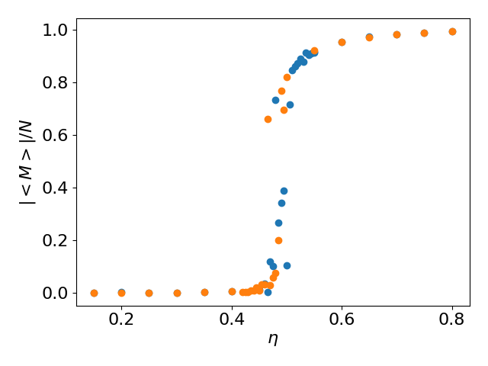והקפיצה מתרחשת באותה נקודה, כלומר קיבלנו שחזור מעולה של התוצאה המקורית בכיוון מעט שונה. זה כמובן מה שציפינו שיקרה ולא מפתיע במיוחד אבל נחמד לראות שאפשר לתקוף את הבעיה מכיוון מעט שונה ולקבל את אותה התוצאה. אם היינו עושים גרף רציף יותר של לולאות חשל (למשל הנפח שלהן) אז גם היינו מקבלים את הערך הקריטי.*